党建动态：

江苏安全技术职业学院召开2022年警示教育大会
为全面落实习近平总书记关于全面从严治党的重要论述，坚持不懈把全面从严治党向纵深推进，不断加强我院党风廉政建设和反腐败工作，切实发挥以案为鉴、以案促改的警示教育作用，9月21日下午，江苏安全技术职业学院在云龙校区召开警示教育大会。党委书记张东良出席会议并讲话，市纪委第四监督检查室主任李化龙应邀作了题为《以案说纪》的报告，会议由纪委书记朱伟军主持。
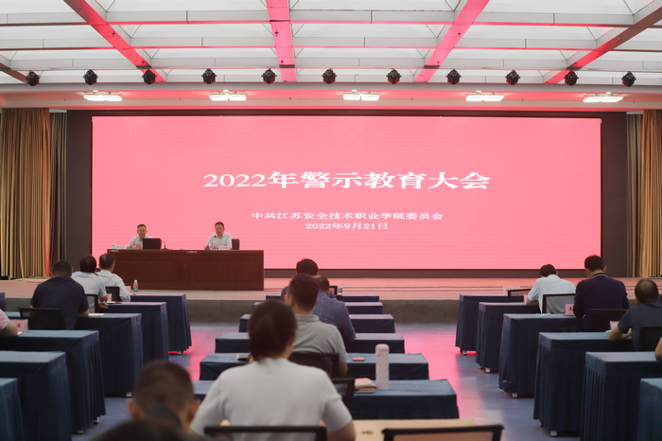
李化龙从徐州市党风廉政建设和反腐败工作概况、深刻认识全面从严治党面临的现实形势、学深悟透习近平新时代中国特色社会主义思想、构建一体推进“不敢腐、不能腐、不想腐”三项机制四个方面，以案说纪、以案释法。李主任的报告主题鲜明，信息量大，既有政策宣讲，又有案例分析，有理有据，深入浅出，令人警醒，使全体党员干部受到了一次深刻生动的警示教育。
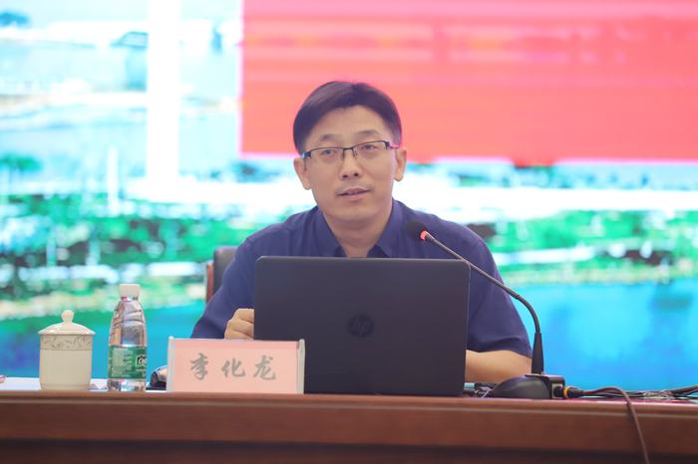
张东良指出，全院党员领导干部，要始终保持共产党人的政治本色，坚持不懈地加强党性修养，树立正确的事业观、工作观、政绩观，以优良作风带领广大党员、师生迎难而上、锐意进取，为推进学校高质量发展提供坚强的政治保证。就深入推进我院全面从严治党工作，张东良提出五点要求。一要旗帜鲜明讲政治，锤炼绝对忠诚的政治品格。二要把握全面从严治党新形势，强化政治担当和责任意识。三要坚定不移反腐败，营造风清气正的政治生态。四要驰而不息抓作风，锻造全面过硬的政治素养。五要从严律己作表率，永葆清正廉洁的政治本色。
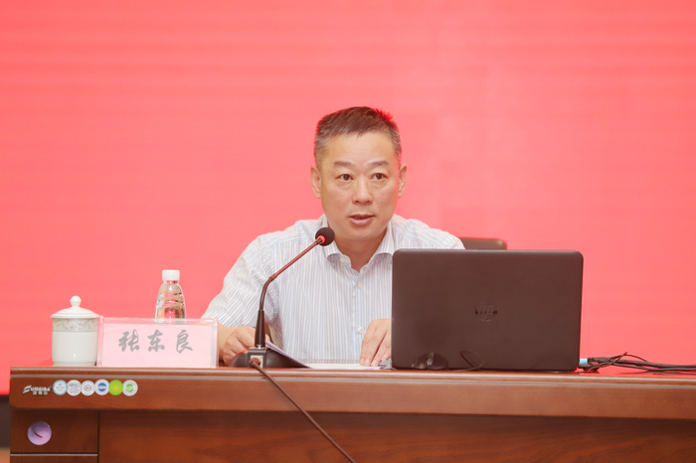
就贯彻落实本次会议精神，朱伟军要求，一是全院广大党员干部要深刻领会会议精神，充分认识召开本次会议的目的与意义。二是广大党员干部要常怀律己之心，常思贪欲之害，守住底线，不越红线，筑牢拒腐防变的思想防线。三是各党总支、直属党支部要迅速传达学习会议精神，把全面从严治党、党风廉政建设的具体要求落实到每个支部、每位党员。
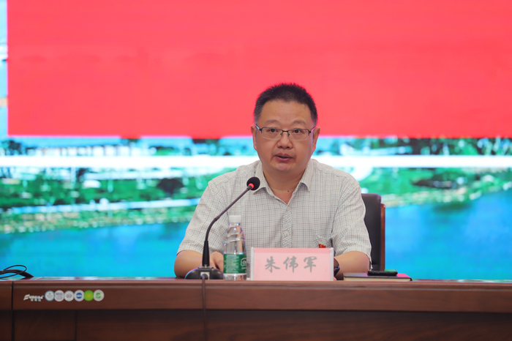
学院全体中层及以上干部，党支部书记、纪检委员及全体纪检监察人员参加了本次大会。

中国共产党江苏安全技术职业学院第二次党员代表大会隆重开幕
9月26日，中国共产党江苏安全技术职业学院第二次党员代表大会在云龙校区隆重开幕。
这次会议是在学院进入新的发展阶段，在全面深化改革、加快发展步伐、提升办学质量的关键时期召开的一次重要会议。大会的主题是：以习近平新时代中国特色社会主义思想为指导，深入贯彻党的十九大和十九届历次全会精神，动员全校党员干部和广大师生员工，把握新发展阶段，贯彻新发展理念，构建新发展格局，解放思想、深化改革、求真务实、奋勇争先，开创学校高质量发展新局面，为坚决扛起“争当表率、争做示范、走在前列”光荣使命，奋力谱写“强富美高”新江苏现代化建设新篇章作出更大贡献。
省市属高校院所领导班子集中换届党代会工作第八督导组组长赵炳起和全体成员出席大会开幕式。大会正式代表、列席代表参加会议。开幕式由魏勇同志主持。
大会在庄严的国歌声中隆重开幕。成伯君同志在开幕词中指出，本次大会是学院全体共产党员和广大师生员工政治生活中的一件大事，是在学院迈入高质量发展新阶段关键时期召开的一次重要会议。大会将全面总结过去，科学谋划未来，吹响苏安院开创高质量发展新局面的集结号，发出建成“达到职业本科院校条件的高水平职业学校”的动员令，凝聚共识汇力量，勇毅前行新征程。
吉智同志宣读中共江苏省应急管理厅党委贺信。贺信在充分肯定了学院发展的成绩后指出，当前，学院正处在大有可为的重要战略机遇期，开好党代会，选出新班子，谋划新发展，对于学院全面打赢“翻身仗”、实现跨越式发展具有十分重要的意义。希望新一届党委领导班子牢记职责使命，团结带领全体师生员工锐意进取、开拓创新，努力实现本次党代会确定的目标任务，奋力开创学院事业发展新局面，为“扛起新使命、谱写新篇章”作出新的更大贡献，以实际行动迎接党的二十大胜利召开。
张东良同志作了题为《凝心聚力 务实笃行 奋力开创学校高质量发展新局面》的党委工作报告。全面回顾了学院的发展成就，擘画未来五年发展蓝图。报告共分为四个部分，一是过去四年的工作回顾，二是坚决扛起高质量发展新使命，三是奋力开创学校高质量发展新局面，四是以高质量党建引领高质量发展。
报告指出，四年来，学院党委扛起使命担当，加强党的全面领导，以高质量党建引领高质量发展，实现党建工作与学院事业发展同频共振，安全特色日益凸显，办学条件明显改善，社会服务能力提升。
报告明确了学院今后五年的总体要求：坚持以习近平新时代中国特色社会主义思想为指导，高举中国特色社会主义伟大旗帜，深入学习贯彻习近平总书记关于教育特别是职业教育的重要论述、对江苏工作重要指示精神和全国职业教育大会精神，坚持社会主义办学方向，落实立德树人根本任务，深化产教融合、校企合作，加快完善育人体系、办学模式和管理体制，全力推动高质量发展，努力建成安全特色鲜明、管理科学规范、紧密对接区域支柱产业、师生满意度和社会美誉度较高、达到职业本科院校条件的高水平职业学校，为坚决扛起“争当表率、争做示范、走在前列”光荣使命，奋力谱写“强富美高”新江苏现代化建设新篇章作出更大贡献。
报告提出，今后五年，全院上下要紧紧围绕高质量发展和达到职业本科院校条件这一总目标，重点抓好大学治理赋能增效工程、立德树人育人体系工程、人才强校工程、就业创业促进工程、科研服务与转化提升工程、国际合作交流提速工程、育训并重提升工程、民生民心工程等“九大工程”。
报告强调，要着力提升党委把方向、管大局、作决策、保落实的能力，充分发挥基层党组织战斗堡垒作用和共产党员先锋模范作用，坚定不移贯彻落实党要管党、全面从严治党的总体要求和目标任务，坚持立德树人根本任务，为学院事业发展提供坚强保证。
张东良号召，全体共产党员、全体师生要更加紧密地团结在以习近平同志为核心的党中央周围，在省委、省应急管理厅党委、省委教育工委、徐州市委的坚强领导下，凝心聚力，勇担使命，开拓创新，奋力谱写学校发展新篇章，以优异成绩迎接党的二十大胜利召开！
中共江苏安全技术职业学院纪律检查委员会向大会作了题为《强化政治担当 忠诚履职尽责 为学校高质量发展提供坚强纪律保障》的书面工作报告。
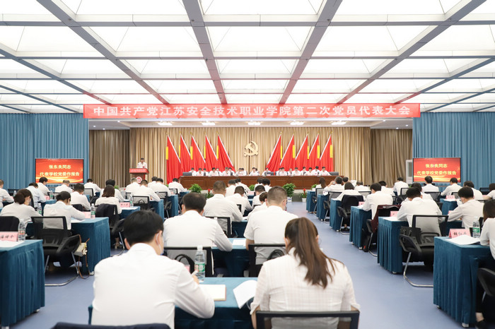
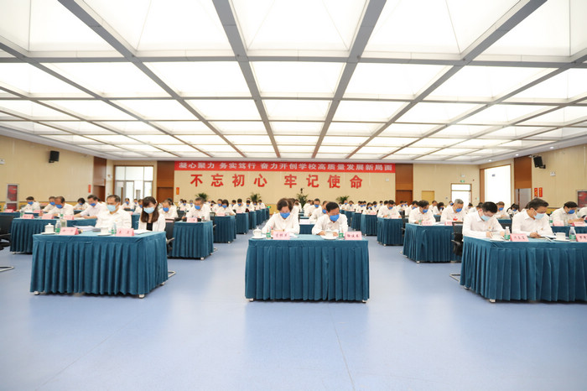
大会现场
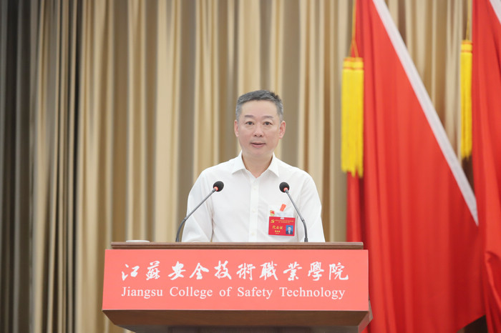
张东良同志作党委工作报告
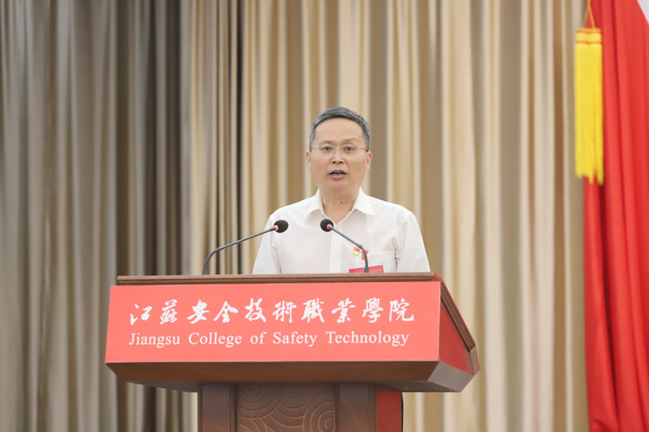
成伯君同志致开幕词
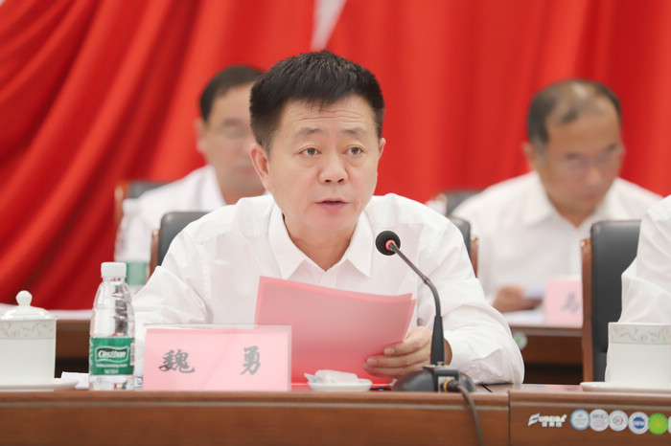
魏勇同志主持大会
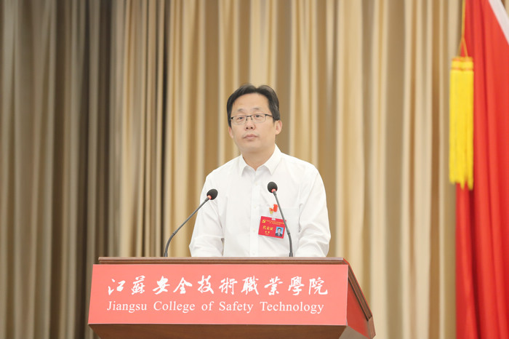
吉智同志宣读中共江苏省应急管理厅党委贺信
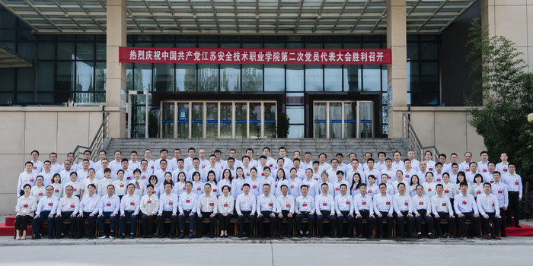
全体与会代表合影

中国共产党江苏安全技术职业学院第二次党员代表大会胜利闭幕
9月26日下午，中国共产党江苏安全技术职业学院第二次党员代表大会圆满完成各项议程，胜利闭幕。全体代表参加会议。闭幕式由成伯君同志主持。张东良同志致闭幕词。
大会选举吉智、成伯君、朱伟军、任国兴、李志浩、佟廷友、张东良、薛莲、魏勇（按姓氏笔划排名）9名同志为中国共产党江苏安全技术职业学院第二届委员会委员。选举王浩、朱伟军、刘军、杜宗辉、侯春、隋西凤、曾晓娟（按姓氏笔划排名）7名同志为中国共产党江苏安全技术职业学院第二届纪律检查委员会委员。
大会审议并表决通过了《中国共产党江苏安全技术职业学院第二次党员代表大会关于党委工作报告的决议》和《中国共产党江苏安全技术职业学院第二次党员代表大会关于纪委工作报告的决议》。
大会认为，报告全面回顾和总结了学院过去四年的发展历程和成就，科学分析了学院当前发展面临的形势，对今后五年学院发展的思路、目标和主要任务作出了部署，对全面加强党的建设提出了要求，为学院发展指明了方向，描绘了宏伟蓝图，是全院党员干部和师生集体智慧的结晶，是指导学院今后一个时期改革、建设和发展的纲领性文件。
大会肯定了学院过去四年取得的工作成绩。大会强调，未来五年我们肩负着学院进一步扎实推进高质量发展的重大使命，仍处于大有可为的重要战略机遇期。要统一思想、凝聚共识、准确识变、科学应变、主动求变，全面落实立德树人根本任务，努力激发职教人的使命与担当。
张东良同志致大会闭幕词。他指出，此次大会全面总结了学院过去四年的工作和经验，深刻分析了进入新的发展阶段我们面临的挑战和机遇，提出了未来五年学校的发展战略和重点任务，审议通过了“两委”工作报告，并就学院工作和党的建设提出了许多好的意见和建议。
张东良强调，今后几年的工作任务，就是要贯彻落实好本次党代会的精神，全面完成党代会确定的奋斗目标和各项任务。要切实增强忧患意识，凝心聚力，务实笃行，努力推动学院办学实力和水平再上新台阶。
新的目标催人奋进，新阶段的发展任重道远。张东良号召，让我们在上级党组织的领导下，高举中国特色社会主义伟大旗帜，以习近平新时代中国特色社会主义思想为指导，进一步解放思想，开拓创新，团结带领全校师生员工，扎实推进党校高质量发展，为“强富美高”新江苏现代化建设贡献力量，以优异成绩迎接党的二十大胜利召开！
大会在庄严的《国际歌》中胜利闭幕。
在随后召开的中国共产党江苏安全技术职业学院第二届委员会第一次全体会议上，张东良当选为党委书记，成伯君当选为党委副书记。在中国共产党江苏安全技术职业学院第二届纪律检查委员会第一次全体会议上，朱伟军当选为纪委书记，杜宗辉当选为纪委副书记。
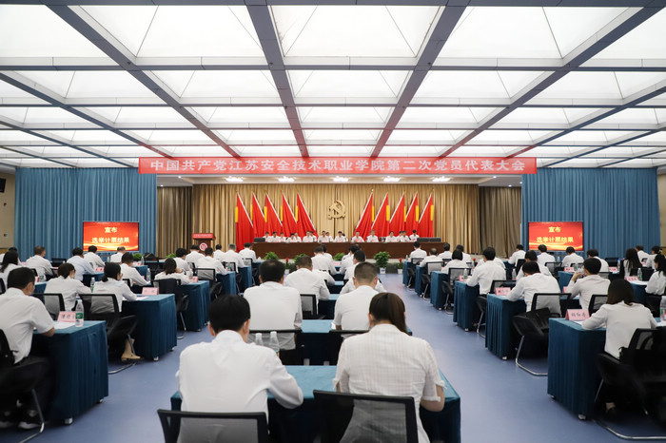
大会闭幕式现场
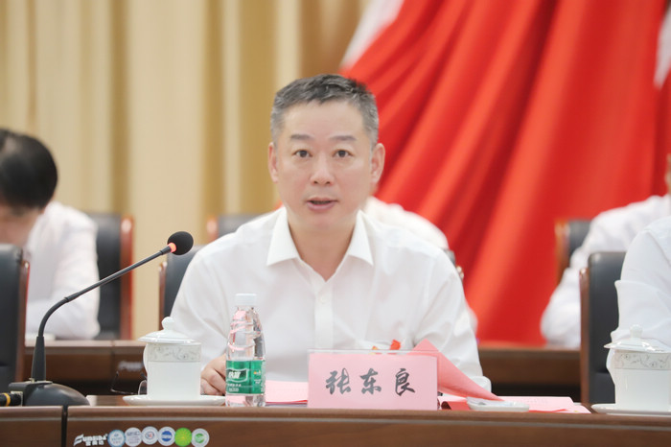
张东良同志致闭幕词
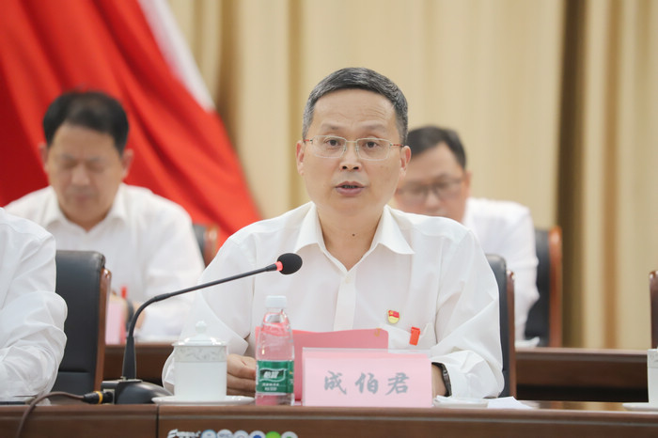
成伯君同志主持闭幕式
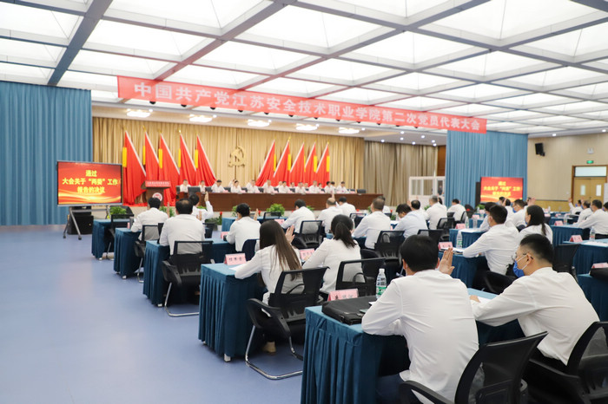
大会通过“两委”报告
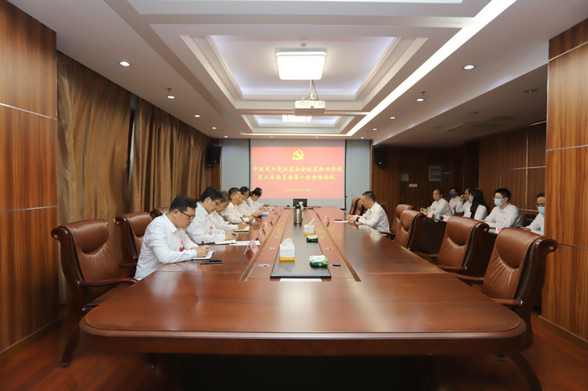
中国共产党江苏安全技术职业学院第二届委员会第一次全体会议
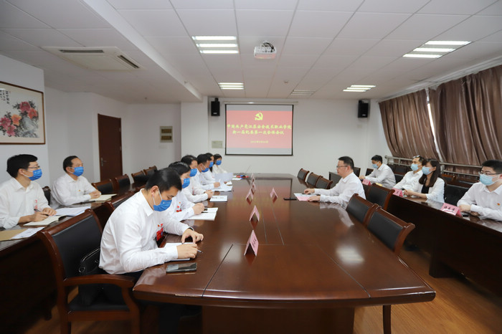
中国共产党江苏安全技术职业学院第二届纪律检查委员会第一次全体会议
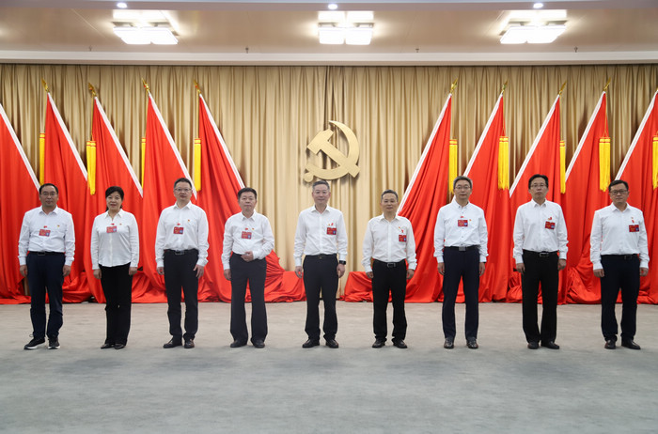
新一届党委委员合影
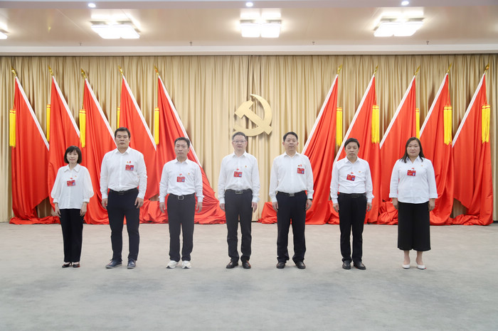
新一届纪委委员合影

